
Die Abbildung kann ein Symbolfoto sein.
Artikel: | HOCHGRASMÄHER
Modell: | Hurricane F- 530

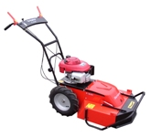
Motor: | Honda GVC160
Leistung: | 5,5 PS
Antrieb: | 1 Gang vw.
Schnittbreite: | 53 cm

€ 1.390,-

